**mvn clean install**

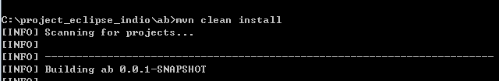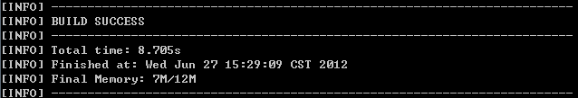

**mvn javadoc:javadoc**

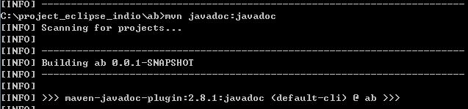

mvn cobertura:cobertura

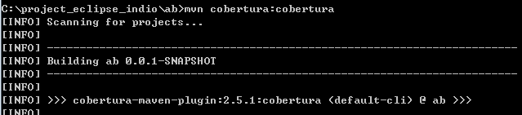

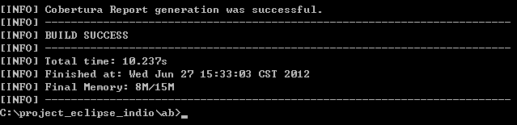

target> java –jar ab-0.0.1-SNAPSHOT.jar



**add命令**

添加address时，手机号使用正则表达式验证其正确性（11位数字，且开头有限制）

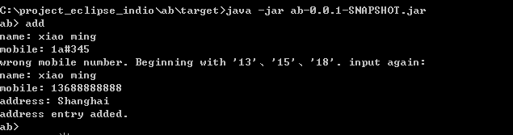

多添加几条记录，以备测试

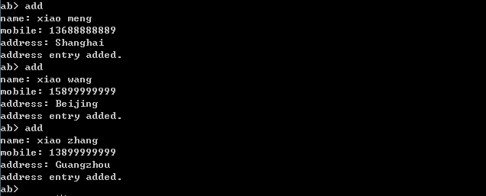

**search命令**

精确查找

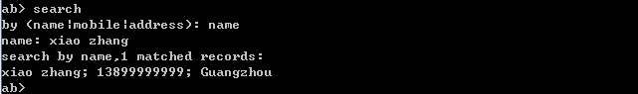

正则表达式匹配查找

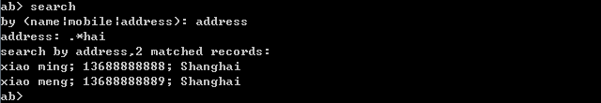

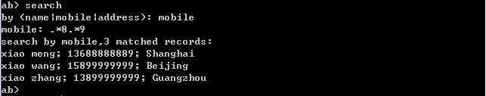

**delete命令**

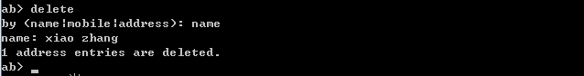

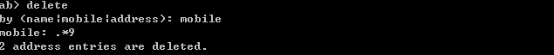

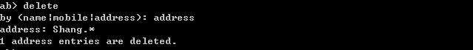

**!help命令**

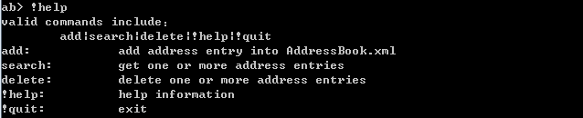

**!quit命令**

